“KETAKWAAN TERAS PEMBANGUNAN UMMAH”
(24 Jun 2016 / 19 Ramadan 1437)

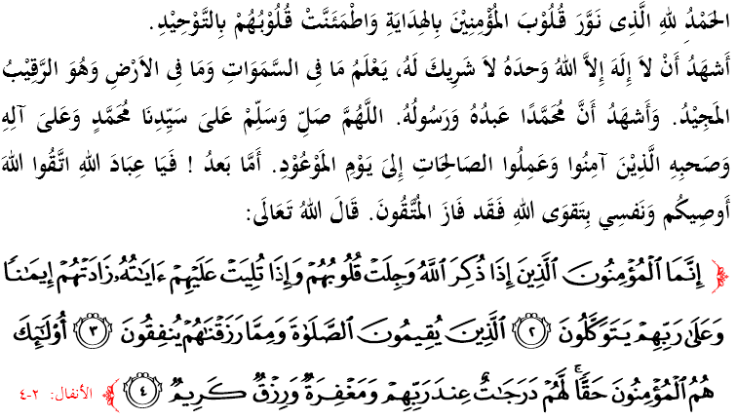

SIDANG JUMAAT YANG DI RAHMATI ALLAH,

Di kesempatan berada pada hari Jumaat yang mulia ini, saya berpesan kepada diri saya sendiri dan kepada sidang Jumaat sekalian, marilah sama-sama kita meningkatkan ketakwaan kita kepada Allah SWT dengan bersungguh-sungguh melaksanakan segala perintah-Nya dan meninggalkan segala larangan-Nya. Mudah-mudahan kita memperolehi keberkatan dan keredhaan serta perlindungan Allah SWT di dunia dan di akhirat. Mimbar pada hari ini akan membincangkan mengenai: “KETAKWAAN TERAS PEMBANGUNAN UMMAH”.

SIDANG JUMAAT YANG DI RAHMATI ALLAH,

Keimanan dan ketakwaan merupakan nikmat Allah S.W.T yang amat penting dalam kehidupan kita. Ia menjadi tunjang utama dalam pembangunan sesebuah ummah. Ini bermakna, ummah tidak akan bangun dengan teguh sekiranya tidak mempunyai asas iman-takwa yang kukuh dalam mencapai pembangunan rohani dan jasmani yang jitu kepada Allah S.W.T.
Iman yang meresap jauh ke dalam hati dan tidak bercampur dengan perasaan syak atau ragu-ragu akan memberi pengaruh yang positif terhadap sudut pandang, tingkah laku, dan pergaulan seseorang di dalam hidup seharian. Ukuran keimanan golongan ini dinyatakan oleh Allah S.W.T di dalam Surah Al-Anfal ayat 2-4:
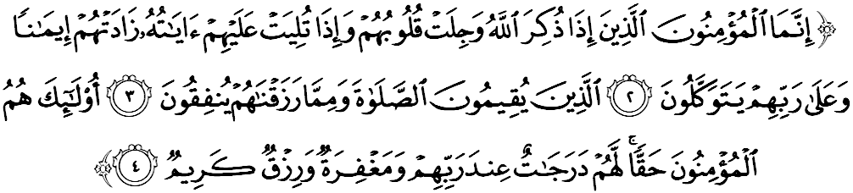Maksudnya: “Sesungguhnya orang yang beriman itu (yang sempurna imannya) ialah mereka yang apabila disebut nama Allah (dan sifat-sifat-Nya) gementarlah hati mereka; dan apabila dibacakan kepada mereka ayat-ayat-Nya, menjadikan mereka bertambah iman, dan kepada Tuhan mereka jualah mereka berserah. Iaitu orang yang mendirikan sembahyang dan yang mendermakan sebahagian dari apa yang Kami kurniakan kepada mereka. Merekalah orang yang beriman dengan sebenar-benarnya. Mereka akan mendapat pangkat-pangkat yang tinggi di sisi Tuhan mereka, dan keampunan serta limpah kurnia yang mulia (di Syurga).”

Berdasarkan ayat ini, Allah S.W.T meletakkan lima perkara untuk menjelaskan keimanan seseorang iaitu (1) mereka yang apabila di sebut nama Allah, maka gementar hatinya; (2) mereka yang apabila dibacakan ayat-ayat Allah, maka semakin bertambah imannya; (3) mereka yang sentiasa menyerah diri kepada Allah; (4) mereka yang mendirikan solat dan taat kepada segala perintah dan larangan Allah; dan (5) mereka yang apabila dikurniakan rezeki, maka dibelanjakannya di jalan yang diredhai oleh Allah S.W.T.

SIDANG JUMAAT YANG DI RAHMATI ALLAH,

Kelima-lima perkara itu membuktikan keunggulan orang beriman yang dimanifestasikan oleh keindahan Islam yang sempurna dan tinggi kedudukannya. Ia akan bertindak sebagai penyelamat, pembela, pendamai dan pembangun ummah. Dengan kata lain, mereka meletakkan sepenuh kepercayaan dan keyakinan hati kepada ajaran Islam, melafaz dan menyatakan bahawa ajaran Islam itu adalah benar serta membuktikan kebenaran tersebut dengan mengamalkan segala ajaran Islam tanpa berbelah-bahagi.
Keimanan sebenar akan menyuntik kekuatan untuk seseorang itu beribadah dan taat kepada perintah Allah S.W.T bukannya memberi tanggapan, pemikiran salah atau angan-angan kosong tanpa diikuti dengan kepercayaan dalam hati dan amal perbuatan. Jika dihayati, kita mampu menjadi umat yang menguasai bidang ekonomi, sains, penyelidikan, perundangan, pengurusan dan pentadbiran. Ini sekaligus dapat mencorakan budaya hidup manusia kerana semuanya itu adalah termasuk di dalam tuntutan iman yang mesti dilaksanakan. Bukankah Allah S.W.T telah memberitahu kita perkara ini melalui firman-Nya dalam Surah Ali Imran ayat 110:
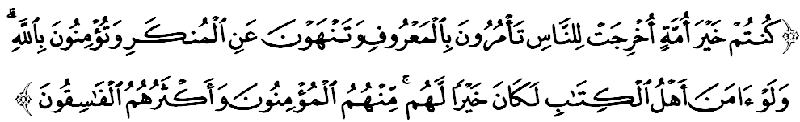 Maksudnya: “Kamu (wahai umat Muhammad) adalah sebaik-baik umat yang dilahirkan bagi (faedah) umat manusia, (kerana) kamu menyuruh berbuat segala perkara yang baik dan melarang daripada segala perkara yang salah (buruk dan keji), serta kamu pula beriman kepada Allah (dengan sebenar-benar iman). Dan kalaulah Ahli Kitab (Yahudi dan Nasrani) itu beriman (sebagaimana yang semestinya), tentulah (iman) itu menjadi baik bagi mereka. (Tetapi) di antara mereka ada yang beriman, dan kebanyakan mereka orang yang fasik.”

SIDANG JUMAAT YANG DI RAHMATI ALLAH,

Seiring dengan pembangunan dunia Islam sejagat, didorong oleh satu kesedaran baru tentang kemurnian Islam dan peranan yang boleh dan patut dimainkannya dalam hal ehwal negara dan peribadi, maka sebahagian daripada pelbagai usaha Kerajaan adalah dengan memperkasakan institusi agama Islam termasuk pemerkasaan bidangkuasa mahkamah syariah. Pemerkasaan ini adalah sejajar dengan peranan yang sepatutnya wujud dalam pentadbiran dan pengurusan perundangan yang berkaitan umat Islam di negara ini tanpa sedikitpun menyentuh hak dan kebebasan beragama penganut-penganut agama lain. Ini akan menambahkan lagi kualiti perkhidmatan dan meningkatkan tahap kesejahteraan masyarakat dan negara.
Hakikatnya, pemerkasaan mahkamah syariah adalah suatu langkah positif yang bertepatan dengan kehendak dan pengajaran Islam serta menepati prinsip Maqasid As-Syariah yang patut di dokong sepenuhnya oleh umat Islam agar pembentukan sebuah negara yang produktif dan bermoral tinggi tercapai. Mungkin pada awalnya ada yang mempersoalkan ketelusannya tetapi dengan merenung kembali dan memahami negara Malaysia itu sendiri, setiap rakyat akan mendapati dan menyedari bahawa langkah itu adalah wajar. Firman Allah S.W.T dalam Surah Al-A’raf ayat 96:
Maksudnya: “Dan (Tuhan berfirman lagi): Sekiranya penduduk negeri itu, beriman serta bertakwa, tentulah Kami akan membuka kepada mereka (pintu pengurniaan) yang melimpah-limpah berkatnya, dari langit dan bumi. Tetapi mereka mendustakan (Rasul Kami) lalu Kami timpakan mereka dengan azab seksa disebabkan apa yang mereka telah usahakan.”

SIDANG JUMAAT YANG DI RAHMATI ALLAH,

Pada realitinya, memang tidak dapat dinafikan bahawa takwa adalah satu aset yang amat penting kepada manusia. Iman dan takwa dapat menyucikan hati daripada dosa sehingga menjadi benteng kehidupan seseorang yang beriman dan bertakwa daripada melakukan perbuatan maksiat kepada Allah S.W.T. Dalam hal ini, Rasulullah S.A.W melarang orang yang beriman daripada merosakkan ketakwaan mereka sebagaimana hadis yang diriwayatkan oleh Imam Bukhari daripada Abu Hurairah RA dengan sabdanya:
Mafhumnya: “Berhati-hatilah kamu daripada berprasangka buruk, kerana prasangka buruk adalah sedusta-dusta ucapan. Janganlah kamu saling mencari keburukan orang lain, saling intip-mengintip, saling mendengki, saling membelakangi, dan saling membenci. Jadilah kamu hamba Allah yang bersaudara.”

Bagi memastikan takwa tidak tercicir dalam arus pembangunan ummah, maka Islam telah menggariskan dasar pembangunan yang meliputi empat faktor keseimbangan yang mengandungi aspek jasmani dan rohani yang terdiri daripada (1) faktor keseimbangan antara roh dan kebendaan; (2) keseimbangan antara hak dan kekuatan; (3) keseimbangan antara agama dan ilmu, dan (4) keseimbangan antara dunia dan akhirat. Kesemua faktor ini jika dihayati dan dijiwai akan mengangkat martabat Islam dan umatnya dalam mencapai keamanan, kemakmuran dan keselamatan di mana-mana sahaja.

Sebagai mengakhiri khutbah pada hari ini, mimbar ingin mengajak sidang Jumaat sekelian untuk menghayati intipati khutbah yang disampaikan sebagai pedoman di dalam kehidupan kita, antaranya:

Pertama: | Keimanan dan ketakwaan menjadi tunjang utama dalam pembangunan sesebuah ummah.
Kedua: | Keimanan sebenar memberikan kekuatan untuk terus melakukan ibadah dan ketaatan kepada Allah S.W.T.
Ketiga: | Pemerkasaan institusi agama Islam dalam pentadbiran dan kehidupan rakyat membolehkan rakyat menikmati perkhidmatan berkualiti dan membawa kepada kesejahteraan negara.
Maksudnya: “Wahai orang yang beriman! Bertakwalah kepada Allah (dengan mengerjakan suruhan-Nya dan meninggalkan larangan-Nya); dan hendaklah tiap-tiap diri melihat dan memerhatikan apa yang ia telah sediakan (dari amal-amalnya) untuk hari esok (hari akhirat). Dan (sekali lagi diingatkan): Bertakwalah kepada Allah, sesungguhnya Allah Amat Meliputi Pengetahuan-Nya akan segala yang kamu kerjakan.” (Surah al-Hasyr: 18)
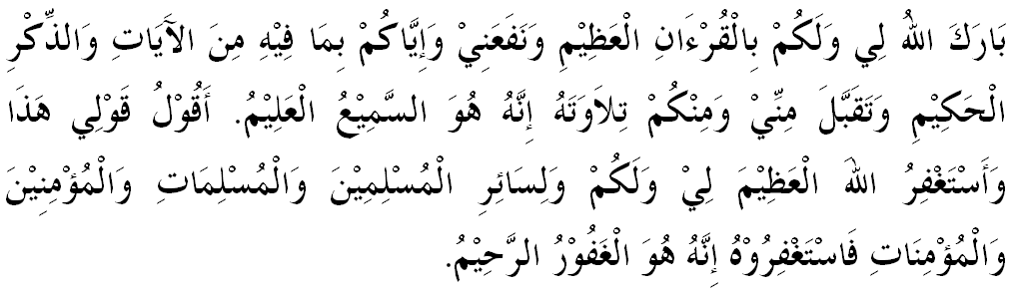

" KHUTBAH KEDUA "

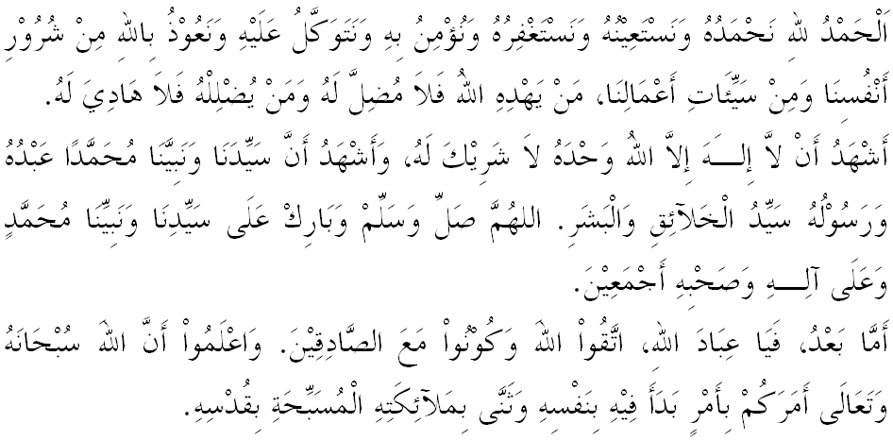
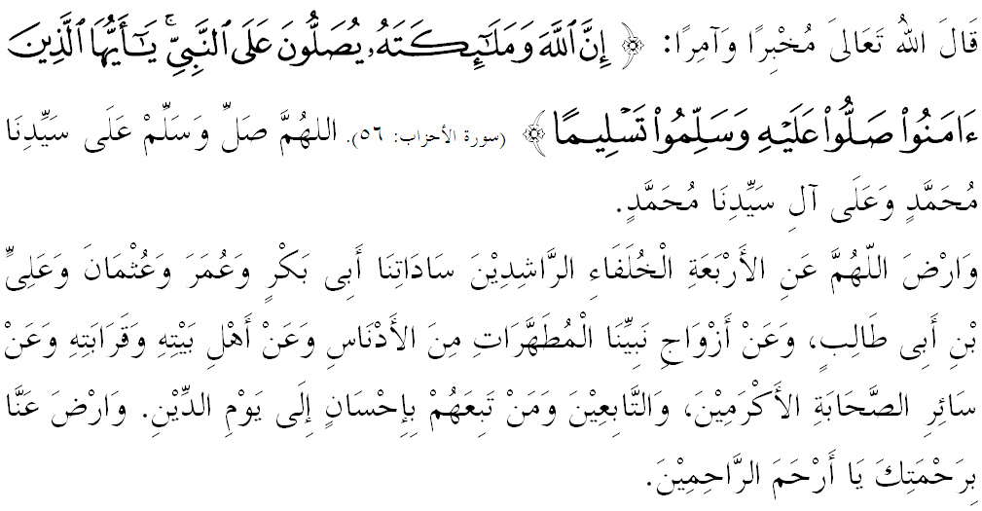

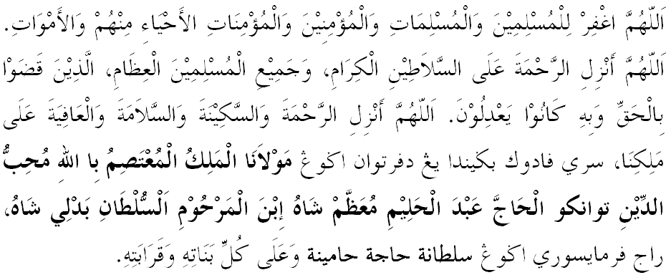

Ya Allah Ya Tuhan Kami. Kami memohon agar dengan rahmat dan perlindungan-Mu, negara kami ini dan seluruh rakyatnya dikekalkan dalam keamanan dan kesejahteraan. Tanamkanlah rasa kasih sayang di antara kami, kekalkanlah perpaduan di kalangan kami. Semoga dengannya kami sentiasa hidup aman damai, makmur dan selamat sepanjang zaman.
